Министерство науки и высшего образования Российской Федерации

Федеральное государственное бюджетное образовательное учреждение

высшего образования

**«КУБАНСКИЙ ГОСУДАРСТВЕННЫЙ УНИВЕРСИТЕТ»**

**(ФГБОУ ВО «КубГУ»)**

**Факультет компьютерных технологий и прикладной математики**

**Кафедра вычислительных технологий**

**ОТЧЕТ О ВЫПОЛНЕНИИ ЛАБОРАТОРНОЙ РАБОТЫ №1**

**по дисциплине**  
 **«Автоматизация тестирования программного обеспечения**

Работу выполнил студент группы 35/2 ___________________ Т. Э. Айрапетов

Направление подготовки: 02.03.03 Математическое обеспечение и администрирование информационных систем

Отчет принял   
канд. пед. наук, доц.            Н. Ю. Добровольская

Тема: Примитивный поиск дефектов в ПО.

**Задание 1.** Написать программу, определяющую тип треугольника по трем его сторонам. Протестировать всевозможные дефекты разработанной другим студентом группы программы по заданию 1. Листинг программы:

a, b, c = map(float, input("Введите стороны треугольника через пробел\n").split())

if a + b <= c or b + c <= a or a + c <= b:

    print("Не треугольник")

else:

    print("Треугольник")

if a == b == c:

    print("Равносторонний")

elif a == b or b == c or a == c:

    print("Равнобедренный")

a, b, c = sorted([a, b, c])

if a * a + b * b == c * c:

    print("Прямоугольный")

Плюсы:

* при запуске программа просит ввести стороны треугольника;
* проверка существования треугольника с такими сторонами;
* вывод о том равносторонний этот треугольник или равнобедренный;
* вывод о том является ли треугольник прямоугольным.

Минусы:

* отсутствует проверка пользовательского ввода: если ввести не числа или не 3 числа через пробел, то возникнет ошибка.

**Задание 2.** Протестировать форму входа некоторого мобильного приложения, подготовить чек-лист тестирования.

Протестирована форма входа приложения VK. Далее представлены скриншоты из приложения.

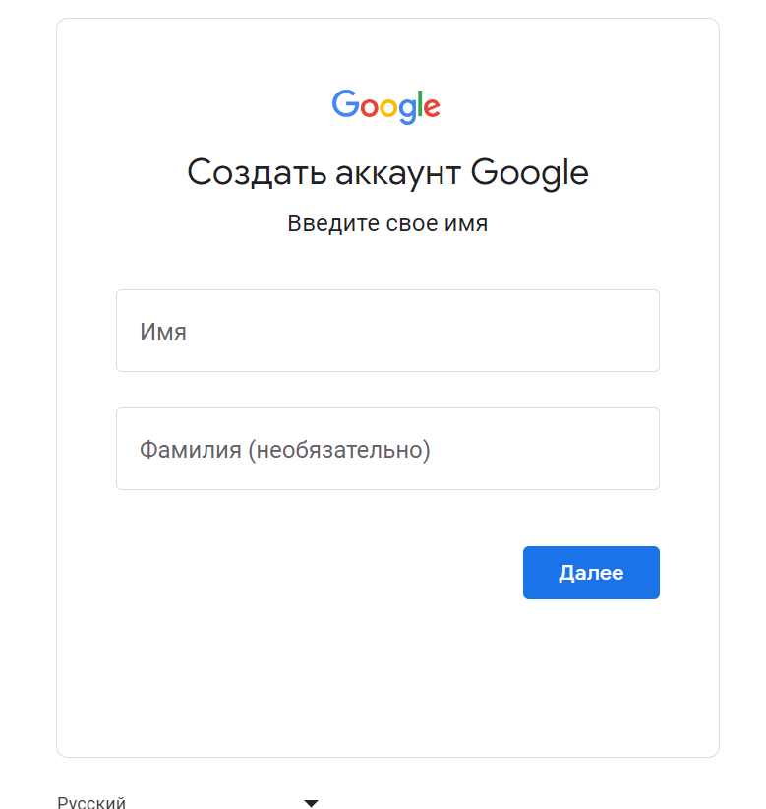

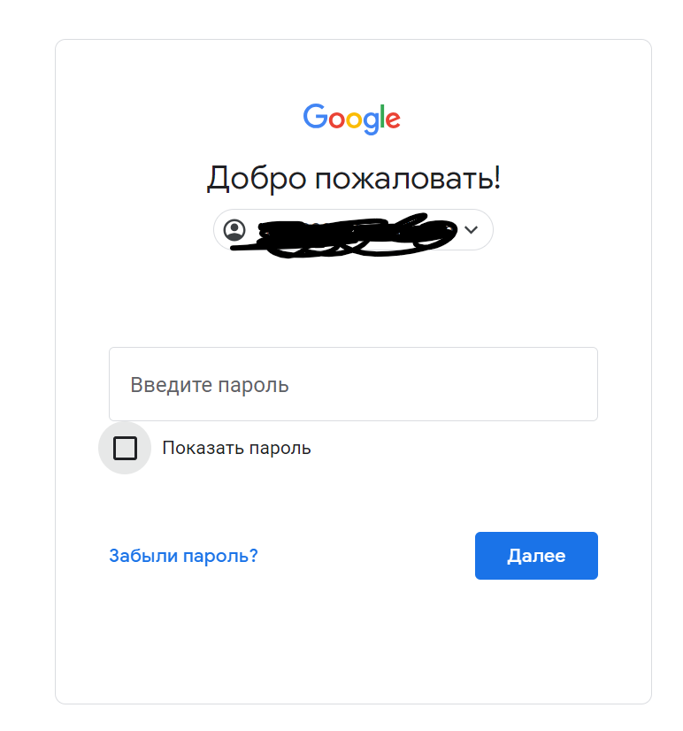

Чек-лист меню авторизации:

* простота нахождения – да;
* наличие ссылки на форму регистрации – да;
* авторизация при вводе правильного логина и пароля – да;
* наличие сообщения об ошибке – при вводе неверных данных видно сообщение о неверных логине/пароле;
* лимит символов в полях логин/пароль отсутствует;
* ограничение на число попыток нет при вводе неправильных данных;
* чувствительность к регистру у полей ввода данных есть;
* маскировка символов – поле пароля маскирует символы звездами. Кнопка раскрытия пароля есть;
* логин может содержать цифры, но не начинаться с них. Логин не может содержать спецсимволы.